Предлагаемый вариант «Мороза»

- Главное- очки назначаются только за связи со станциями, работающими в полевых условиях.
- Станции Крыма, Польши, Германии, юга Украины и т.д. работающие в полевых условиях, если зима тёплая, указывают отрицательную температуру, по их мнению, соответствующую по уровню дискомфорта их работе сегодня в полевых условиях (дождь, ветер, грязь…) в среднем -5 градусов, не более -8.
(Иногда при 0 градусов неизмеримо менее комфортно в поле, чем при -5!)

3) Очки за QSO получаются умножением коэффициента LUK на сумму температур,
если обе станции работают в полевых условиях, или только на температуру
позиции полевой станции. Т.е расстояние между корреспондентами учитывается.
Оба корреспондента за QSO получают одинаковое
число очков. Никаких бонусов, и иных хитростей, не предусмотрено!
4) Зачёт общий для всех станций, т.е и полевых и стационарных,
и отдельный для полевых станций. Для полевых
станций, в своём конкурсе, зачёт 2 часа, выбранный участником в любой период
его работы. Или менее 2-х часов, если он не работал более 2-х часов.
Это, что бы не было стремления заморозиться , только бы любой ценой достичь
победы!
5) «Мороз» проводится в 2 тура, по 2 часа. Диапазоны: 7и 14 мГц. Повторы на
разных диапазонах и в разных турах.
6) Участник, работавший в полевых условиях и выигравший общий и полевой зачёт
объявляется «Зимним QRP чемпионом».
7) Рапорт, для полевых станций: RST/температура/локатор. Например: 559/17/KP50FI
для Home: RST/home/локатор. Например: 569/home/ KN75QC

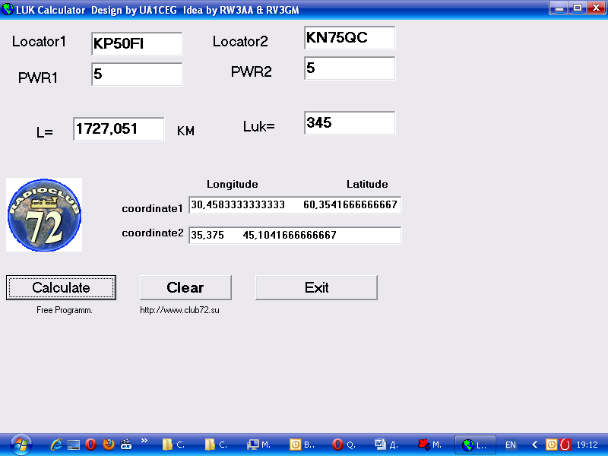

QSO UA1CEG/p- UU7JF/p
UA1CEG/p(-17 градусов) - UU7JF/p (-5 градусов) множитель 22 (17+5).
Очки: 22*345=7590.
==============================================
UA1CEG/p (-17 градусов) - UU7JF (Home) множитель 17
Очки: 17*345=5685

Условия, на мой взгляд, как раз во главу угла ставят именно работу на морозе. Учёт расстояния повышает шанс для станций 9-го и, тем более нулевого района.

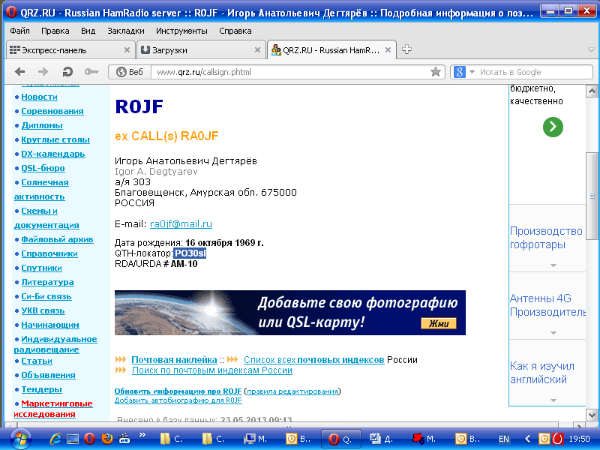

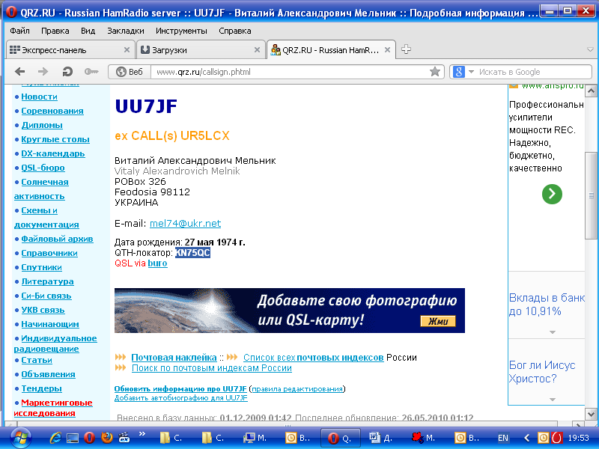

Допустим, Виталий провёл QSO с Игорем:
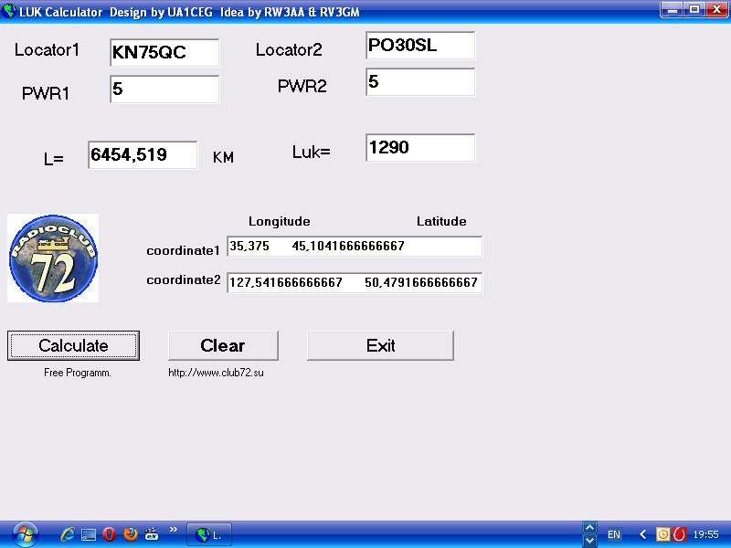
Даже, при температуре только -5 градусов получится 6450 очков.

Явно шансы Игоря существенно возрастают. Одной связью Игорю сложно стать победителем, т.к и Виталий получает столько же очков.
------------------------------------------------------------------------------------------------------------------
Кто победит сложно предсказать! Совсем не факт, что победитель будет традиционно, в
густонаселённом радиолюбителями месте.

Cудейство. Желательно судейство осуществлять электронным путём на сайте.
Отчёты жёстко регламентированной формы- Cabrillo. Проверку осуществлять роботом
сразу же при отправке отчёта. Это, в некоторых соревнования сделано и прекрасно работает.

P/S программа расчёта LUK у Дмитрия, насколько мне известно, имеется…

73! UA1CEG.

